**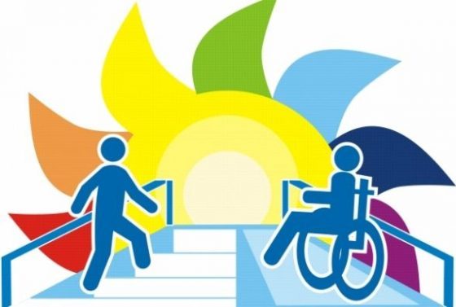*СОЦІАЛЬНА ПОСЛУГА ФІЗИЧНИЙ СУПРОВІД ОСІБ З ІНВАЛІДНІСТЮ, ЯКІ МАЮТЬ ПОРУШЕННЯ ОПОРНО-РУХОВОГО АПАРАТУ ТА ПЕРЕСУВАЮТЬСЯ НА КРІСЛАХ КОЛІСНИХ***

**Зміст послуги:**

Створення сприятливих умов для безперешкодного пересування людей з інвалідністю 1 та 2 груп з порушенням опорно-рухового апарату, які пересуваються на кріслах колісних,  або мають утруднення в пересуванні на території Вінницької територіальної громади

**Хто може отримати:**

Послуги надаються людям з інвалідністю 1 та 2 груп з порушенням опорно-рухового апарату, які пересуваються на кріслах колісних, або мають утруднення в пересуванні  (у тому числі дітям з інвалідністю), а також особам, які тимчасово втратили мобільність та мають довідку від лікаря.

**Термін надання послуги:** за потребою клієнта, але в робочий час з понеділка до п’ятниці з 8:00 до 18:00. Послуги перевезення на вокзали надаються цілодобово

**У чому полягає соціальна послуга:**

Основні заходи, що становлять зміст соціальної послуги передбачають фізичний супровід при відвідуванні особами з інвалідністю з порушенням зору:

* місцевих державних адміністрацій та місцевого самоврядування, зокрема територіальних органів Пенсійного фонду України, Державної служби зайнятості;
* територіальних органів Національної поліції України;
* судових органів, нотаріусів та юристів;
* банківських установ;
* виконавців комунальних послуг, об’єднання співвласників багатоквартирного будинку (ОСББ);
* підприємств з метою забезпечення технічними та іншими засобами реабілітації;
* закладів охорони здоров’я, медико-соціальних експертних комісій (МСЕК), лікарсько-консультативних комісій (ЛКК) та аптек;
* незрячими батьками закладів освіти, в яких навчаються їхні діти для комунікації із педагогічними працівниками цих установ тощо;
* до місця роботи та у зворотному напрямі (надається не більше трьох місяців);
* при купівлі товарів, робіт і послуг.

**Як отримати:** Особам для отримання послуги необхідно зареєструватися у диспетчера як потенціальні клієнти і надати заяву, ксерокопію паспорту, ідентифікаційного коду та довідку МСЕК за адресою:. м. Вінниця, вул. В.Винниченка, буд. 5 або за номером телефону 067-430-00-62, з 09:00-17:00, за 2 робочих дні до поїздки. Замовлення на авто/зал.вокзали здійснюється у будь-який час доби.

**Умови надання послуги: безкоштовно**